Учреждение дополнительного образования
«Называевская детская школа искусств»

Риу Владимир Артурович

Мозаичная аппликация декоративного натюрморта

Учебно-методическое пособие

г. Называевск 2025

Мозаичная аппликация декоративного натюрморта

Ключевые слова: аппликация, декоративный натюрморт, цветная бумага, стилизация.

Бумажная аппликация является увлекательным, интересным и доступным видом детского художественного творчества. В зависимости от содержания можно выделить следующие её виды: предметные, сюжетные и декоративные аппликации. В программе нашей школы она изучается как одна из техник декоративно-прикладного искусства. Для выполнения задания третьей четверти первого года обучения по созданию творческого декоративного натюрморта из различных видов бумажной аппликации была выбрана мозаичная аппликация. Эта технология прекрасно подходит для декорирования различных поверхностей и создания стилизованных декоративных образов. Сама техника составления образа из мелких цветных кусочков бумаги изначально уже стилизует и декорирует полученные изображения. Учащимся первого класса дополнительной предпрофессиональной программы «Живопись» был предоставлен базовый натюрморт из осенних фруктов и овощей. Данный набор предметов — это стартовая площадка для дальнейшей творческой трансформации и осмысления будущей композиции. Именно на его основе дети составляли авторские решения нового декоративного натюрморта. Ученик мог использовать данные предметы, а при необходимости заменить или добавить свои овощи или фрукты.

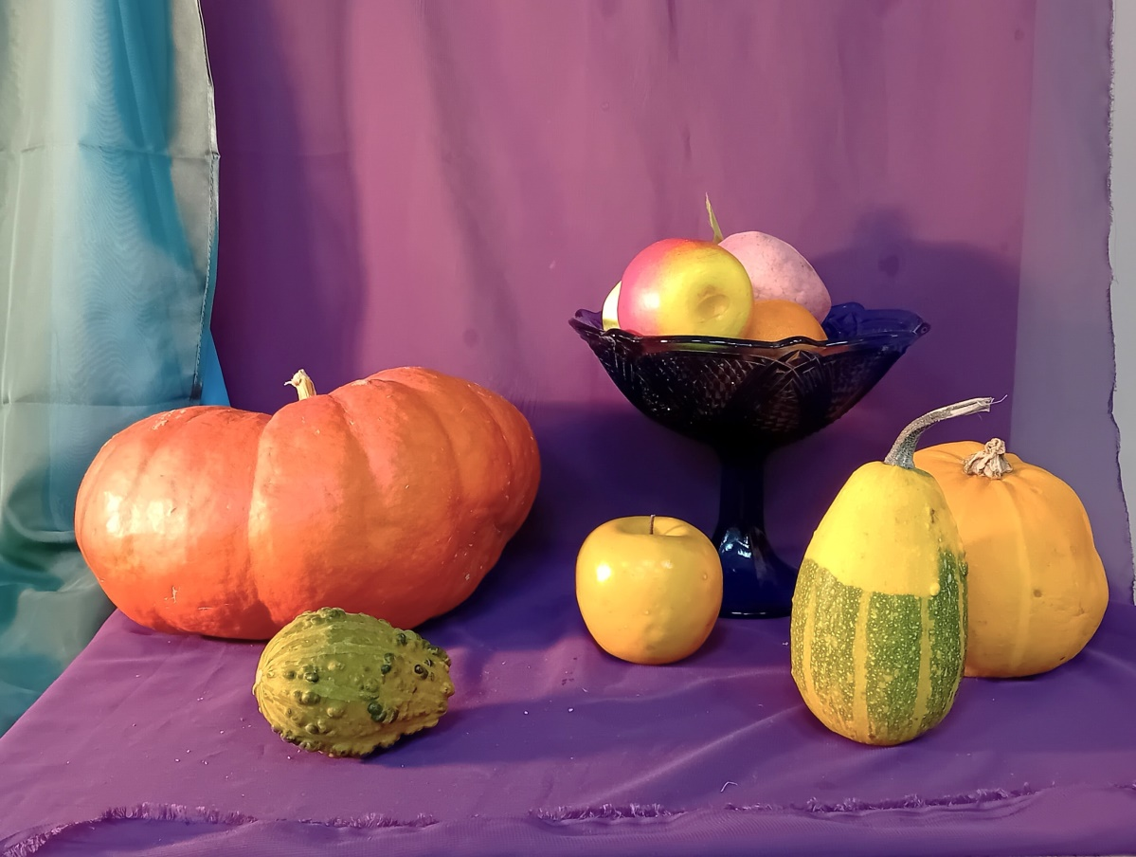
И первым этапом выполнения данного задания было составление индивидуального линейного эскиза будущего натюрморта. Создание уравновешенной композиции в натюрморте предполагает пропорциональное соотношение элементов, внутреннюю связь предметов, драпировок и цвета. Важно учитывать не только сами вещи, но и промежутки между ними, и часть окружающего пространства. Компонуем предметы так, чтобы композиция не смещалась влево или вправо и не падала вниз. Первоклассник должен почувствовать, увидеть и создать это равновесие в своей композиции.

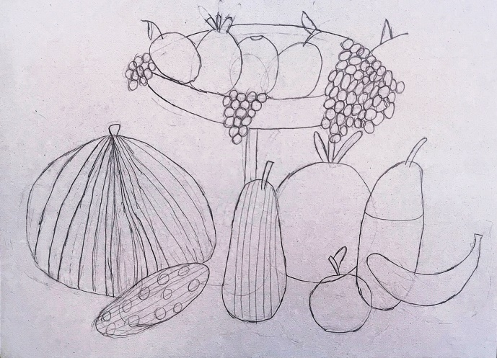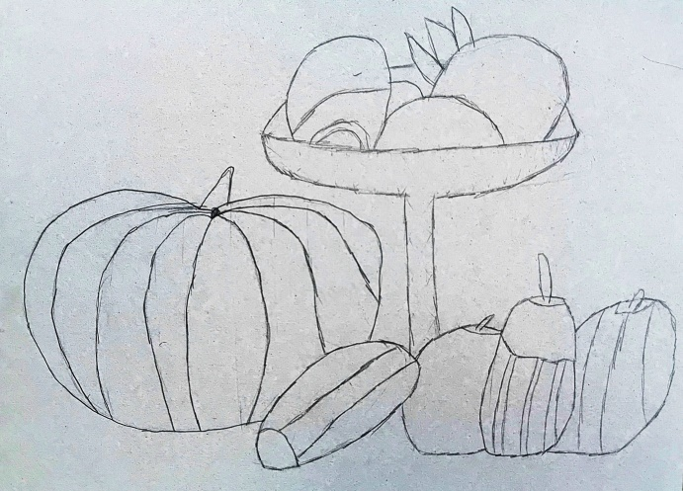

Полученные линейные эскизы переносятся учениками на рабочий формат — А3, и в дальнейшем используются как базовый образец будущего декоративного натюрморта.

Вторым этапом стала подготовка используемых в аппликации материалов:
1. В качестве бумажной основы для монтажа будущей аппликации был выбран плотный белый картон формата A3.
2. Клей ПВА (строительный), мягкая кисть для нанесения клея.
3. Стандартные канцелярские наборы цветной бумаги, как правило, содержат не более одного, редко двух оттенков спектральных цветов. Для расширения гаммы цветовых оттенков было решено использовать старые цветные каталоги косметических фирм «Avon», «Oriflame».
4. Ножницы хорошего качества.

В качестве цветового модуля для аппликации использовались прямоугольные кусочки бумаги размером от 10 до 15 миллиметров. Технически изготовить модули было предложено двумя способами. Первый — нарезать прямоугольники цветной бумаги ножницами. Второй — отрывать руками от готовой цветовой полосы нужные по размеру кусочки. Каждый ребенок самостоятельно выбирал нужный ему прием для работы.
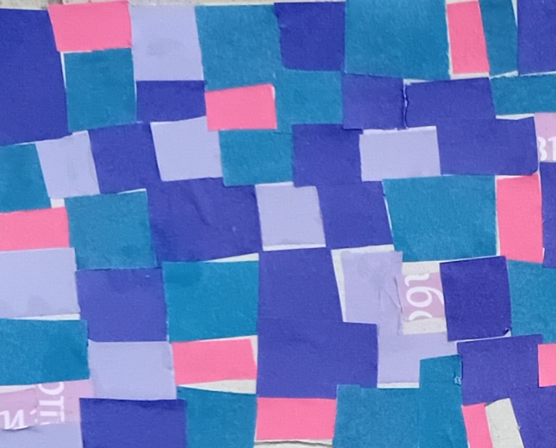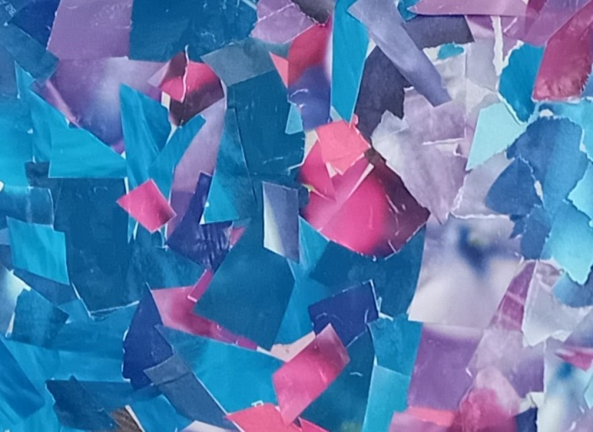

Опираясь на цветовую характеристику базового натюрморта, для решения фона ученики использовали оттенки темно-голубого, синего и пурпурно-вишнёвых цветов. И при наборе фоновых участков важно было не раздробить по тону окружение вокруг предметов, входящих в композицию натюрморта. Можно было использовать куски бумаги с фрагментами буквенного шрифта. При монтаже на клей мозаичные кусочки должны укладываться как можно плотнее друг к другу. Возможны пробелы, но не более одного миллиметра между соседними модулями. Работая с фоном, учащиеся сортировали имеющийся цветовой набор и вырезали необходимые крупные фрагменты для фона и предметов отдельно. В дальнейшем крупные цветовые куски делились на более мелкие составные части. Работа с предметами начиналась только после полного завершения работы с фоном.

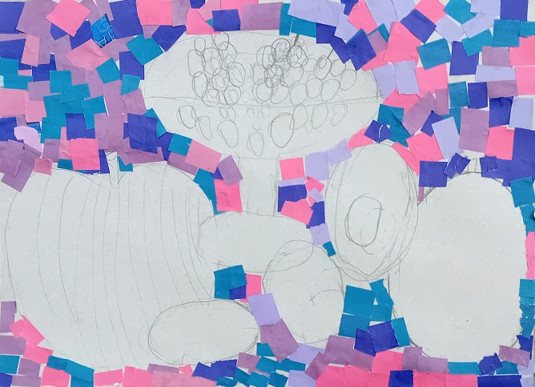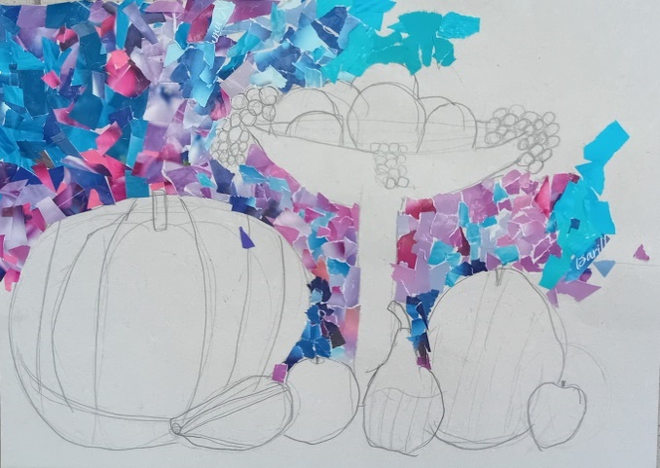

Базовый натюрморт был составлен таким образом, чтобы все предметы, используемые в постановке, имели тёплую цветовую характеристику на более холодном окружении, кроме вазы с фруктами. В работе над более мелкими элементами композиции главной задачей стало выделение образа имеющихся предметов по тону и цвету. Для вазы подбирались цвета от чёрного до тёмного сине-фиолетового оттенка. При выполнении светотонального построения существующих в натюрморте предметов использовался приём, применяемый в декоративной живописи: выявление декоративных свойств предмета и создание общего впечатления яркости, нарядности. Ученики делили предметы на освещенную и теневую части и подбирали соответствующие мозаичные кусочки бумаги, характерные для каждого конкретного предмета. По сути, учащиеся «писали» натюрморт не мазками, а мелкими кусочками цветной бумаги.

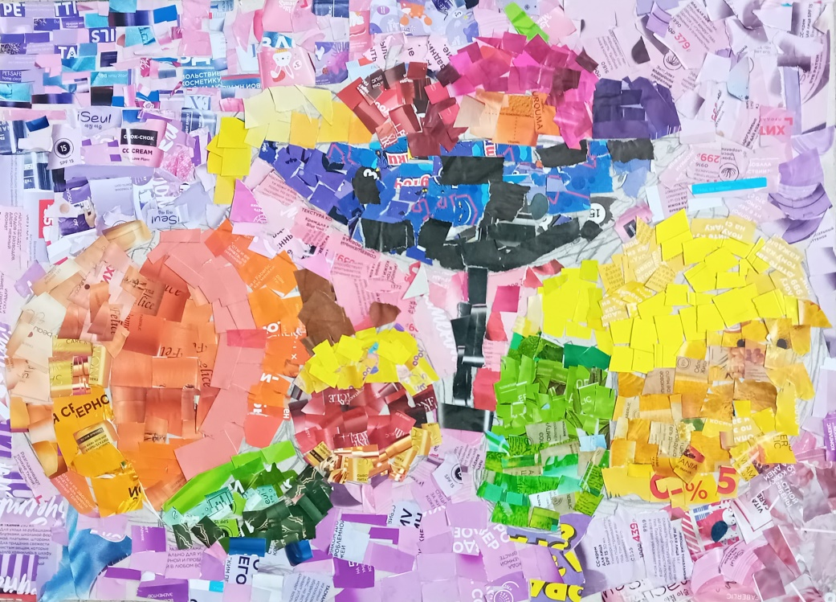

Кирьянова Варвара, 10 лет

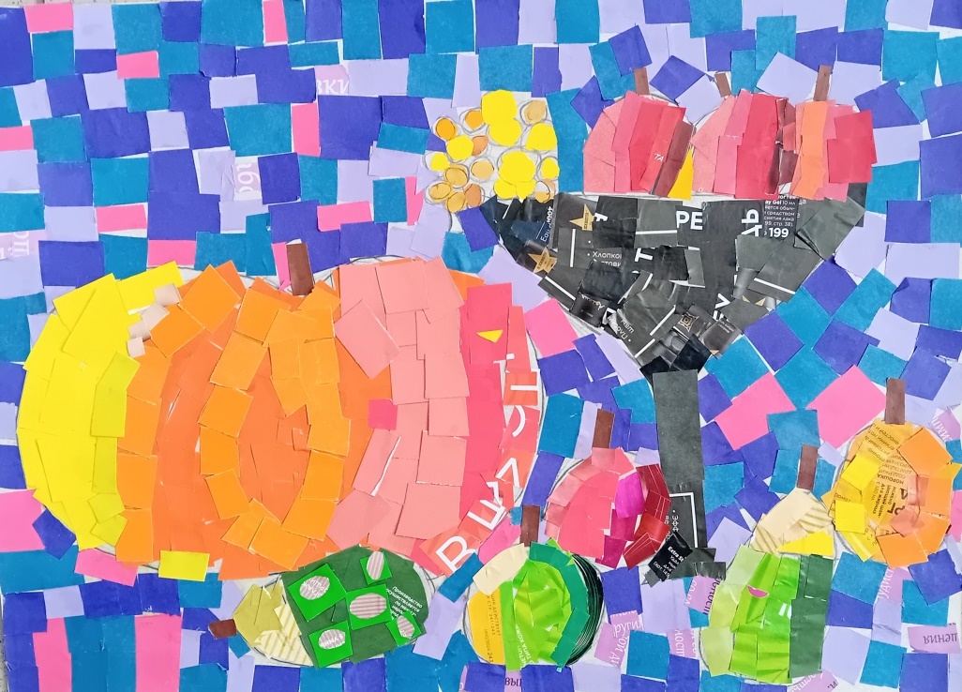

Капанина Анастасия, 9 лет
Выполняя работу по созданию образа декоративного натюрморта, дети установили межпредметную связь между декоративной живописью и декоративной аппликацией. Они определили общие закономерности и приемы, необходимые для грамотного выполнения учебной задачи.

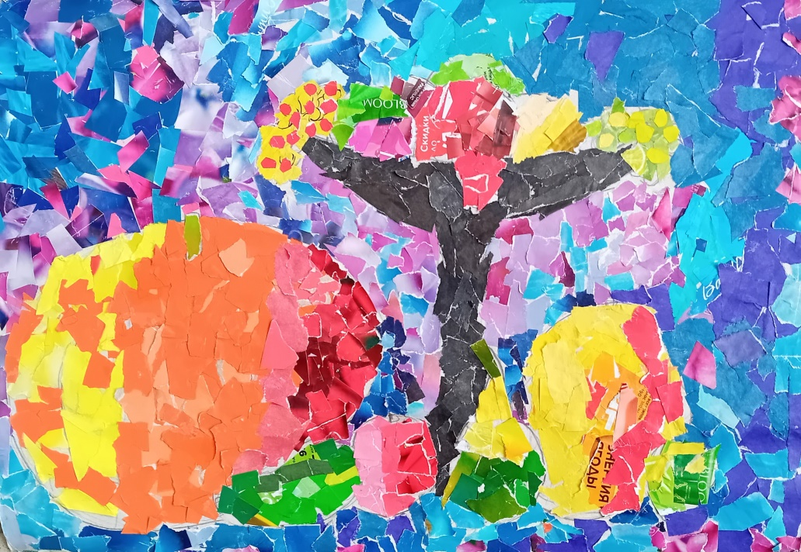

Лумпов Ростислав, 10 лет

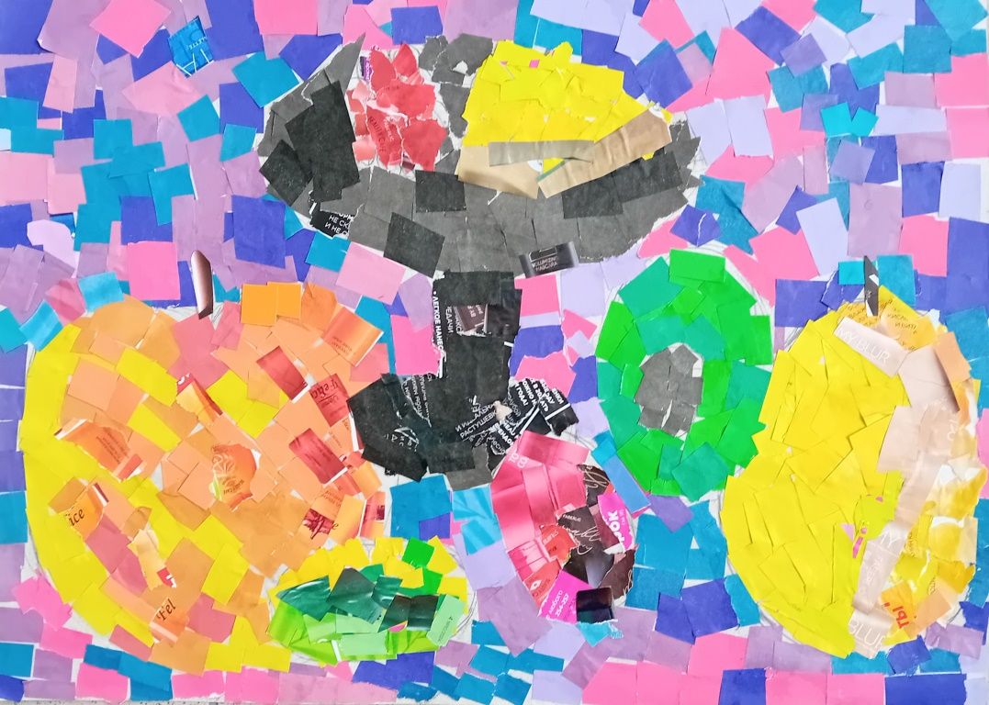

Шарова Елизавета, 10 лет

Учитывая, что ученики в первом классе детской школы искусств еще не имеют необходимого личного художественного опыта, дети попытались совместно сформулировать обязательные требования, критерии и правила для успешного выполнения данной творческой работы:
1. При подборе цветной бумаги необходимо отталкиваться от реальной цветовой характеристики натюрморта и набрать по возможности максимальное количество ярких цветовых оттенков для каждого предмета и фона.
2. Для обеспечения большей декоративности предметы по тону и цвету должны четко делиться на три основные зоны: свет, полутон, тень.
3. При создании мозаичного набора предметов необходимо следить за тем, чтобы все компоненты композиции не терялись на фоне друг друга, а четко выделялись по тону, цвету и силуэту.
4. Предметы не должны дробиться и сохранять свои пропорции и внешнюю узнаваемость.
5. Клеить мозаику нужно небольшими участками и следить за тем, чтобы бумажные фрагменты были надежно прикреплены к фону.
6. В итоге натюрморт должен восприниматься как готовое, законченное учебное задание.
7. Общий вывод: в нашем декоративном натюрморте главное — это гармония цвета и формы.
Выполняя данное задание, учащиеся приобрели начальные навыки деления цельной формы предмета на составные части и научились определять границы света, полутонов и тени. В дальнейшем это умение будет продолжать свое развитие и поможет работать с лепкой объемной формы в рисунке, живописи и композиции.

